**Endbericht**

**Anwendungswerkstatt – „Strukturwandel“**

Personalisierte Klimatisierung: Neue, energieeffiziente Gebäudeklimatisierung – personalisierte Klimatisierung am Arbeitsplatz

**Gruppe 4**

Angelini Evaluna - 389565

Hu Yuhan - 389240

Li Shutong - 389493

Wegewitz Stephan - 316021

Inhalt

1. Einführung 3

1.1 Aufgabenstellung 3

1.2 Stande der Technik 3

2. Konzept und Aufbau 4

2.1 Konzept für die Regelung 4

2.2 Verwendete Geräte 6

3. Datenauswertung + Analyse 8

4. Fazit 8

5. Ausblick 8

5.1 Blutdruckmessung 8

5.2 Infrarotsensor 10

5.3 Größerer Aufbau Heizplatt + Ventilator 10

Abbildungsverzeichnis 12

Tabellenverzeichnis 12

Literatur 13

## Einführung

### Aufgabenstellung

Das Ziel unseres Projektes ist die Erstellung eines Klimatisierungssystems, das sich selbst regelt, um eine persönliche Klimatisierung im Open Space Office zu schaffen. Dahinter liegt die Möglichkeit das Wohlbefinden des Menschen am Arbeitsplatz zu erhöhen und dadurch auch der Energieverbrauch für die Heizung und Kühlung zu vermindern. Das Projekt wurde im Rahmen der Veranstaltung „Anwendungswerkstatt-Strukturwandel“ in einem Zeitraum von Zwei ein halb Monaten durchgeführt. Die verwendeten Geräte wurden entweder selbst erstanden oder durch die Technik des E3D zur Verfügung gestellt

### Stand der Technik

Die Bauwirtschaft steht heute vor zwei großen Herausforderungen: die zunehmende Sorge um Energie einzusparen und der wachsende Bedarf an Komfortverbesserungen (Veselý und Zeiler, 2014).

In bisherigen Studien wurde großen Wert auf Heizungs-, Lüftungs- und Klimasysteme (HLK) und dem Komfort und der Energieeffizienzs gelegt (Holmes und Hacker, 2007; Yoshino et al., 2006). Sie benötigen einen sehr großen Anteil von über 60% der gesamten Gebäudeenergie (Pérez-Lombard et al., 2008). Der hohe Energieverbrauch herkömmlicher HLK-Systeme beruht im Wesentlichen auf der einheitlichen Regelung der Innenraumlufttemperatur und der Beibehaltung der Lufttemperatur innerhalb eines engen Bereichs von 2 ° C (Hoyt et al., 2015).

Um HLK-Systeme noch spezifischer auf den Nutzer zu regeln, wurden in unterschiedlichen Studien personalisierte Konditionierungssysteme (PCS) entwickelt, wie z. B. personalisierte Lüftung, Aufbereitungssysteme für Arbeitsaufgaben und einen beheizten / gekühlten Stuhl (Amai et al., 2007; Melikov, 2004; Veselý und Zeiler, 2014; Watanabe et al., 2009; Zhang et al., 2010d und 2015). Im Gegensatz zu den traditionellen HLK-Systemen, die den gesamten Raum so gestalten, dass ein einheitliches Raumklima entsteht, ist bei Personalsystemen nur ein relativ kleiner Raum um die Personen zur Beeinflussung vorgesehen.

Dadurch kann man den Arbeitsplatz vollständig personalisieren und für den unter anderem biodynamische Beleuchtung, Temperatur, und Klima auf der Grundlage eines individuellen ergonomischen Ausweises und anhand persönlicher Vorlieben einfach eingestellt werden (Quelle). PCS spart Energie, indem die Umgebungstemperatur weniger geregelt wird (Veselý und Zeiler, 2014). Es wurde vorhergesagt, dass sich die jährliche Energie um etwa 10% verringern würde, indem der empfohlene Sollwert um jeweils 1 ° C verlängert wird (Hoyt et al., 2015). Daher kann in einer nicht einheitlichen Umgebung eine jährliche Energieeinsparung von 40–50% erzielt werden ausgestattet mit PCS-System.

Ein entscheidender Faktor bei dem Einsatz von personalisierter Heizsysteme ist die angewandte Regelungsstrategie, von welcher letztendlich auch die eingesparte Leistung abhängt. Veselý und Zeiler (Veselý und Zeiler, 2014) haben festgestellt, dass PCS überwiegend durch Benutzerinteraktionen gesteuert werden, z.B. der Benutzer steuern selbst die Heiz- oder Kühlleistung. Eine jederzeit verfügbare Kontrolle über der thermischen Umgebung ist mit einem verbesserten thermischen Komfort verbunden (Boerstra et al., 2013), allerdings kann auch eine Steuerung der PCS zu einer effizienteren Energieverwendung beitragen, die automatisiert ist und nur mit geringer Nutzerinteraktion auskommt. Dies hätte auch den Vorteil, dass es dem Anwender ermöglicht, sich besser auf anderen Aktivitäten zu konzentrieren.

Distale Hauttemperaturen, wie die Hand- oder Fingertemperatur, wurden als wichtiger Faktor identifiziert, der mit der Gefahr von Erkältungsbeschwerden korreliert (Wang et al., 2013; Schellen et al., 2010). Da eine Einstellung der PCS als Ausdruck von Erkältungsbeschwerden interpretiert werden kann, kann auch ein Zusammenhang zwischen dieser Einstellung und der distalen Hauttemperatur erwartet werden. Diese Beziehung kann dann für eine automatisierte Steuerung der PCS angewendet werden. (WAS HEIST DAS)

## Konzept und Aufbau

### Konzept für die Regelung

- was wir davon benutzen(aus erste vortrag dla idea ci ha portato a questo di ora)

-Regelung (Hauttempetraur)

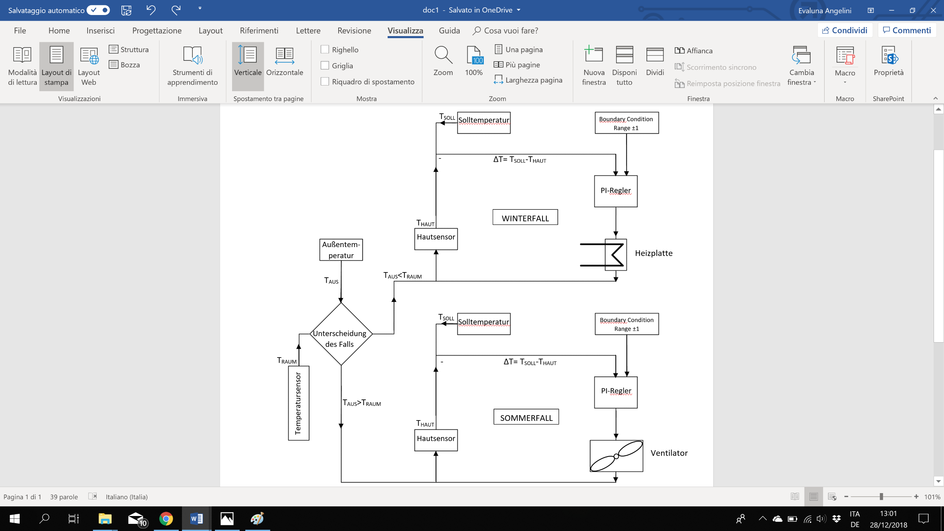

Abbildung 1 Erstes Konzept der Regelung (Eigene Darstellung)

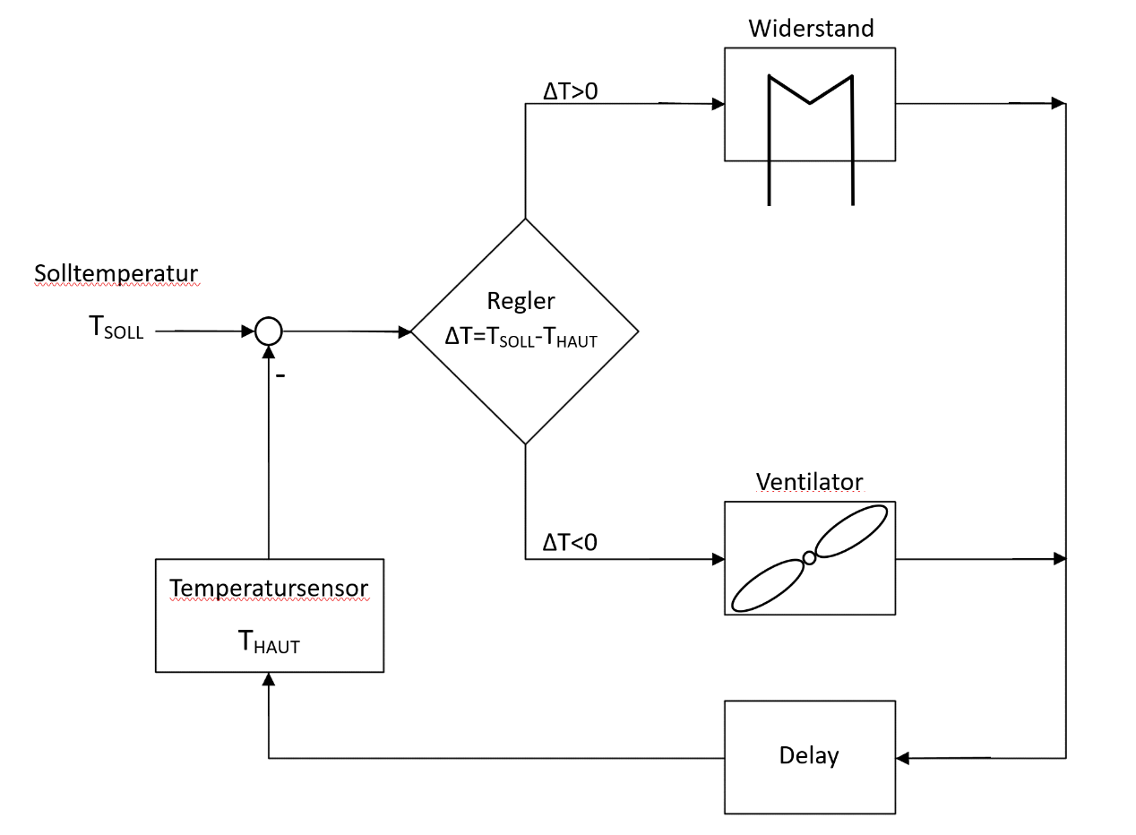

Abbildung 2 Geplanter Regelkreis (Eigene Darstellung)

Die Regelung basiert sich auf das Erreichen der Soll-Temperatur, die für den einzelnen Proband charakteristisch ist und in Normzustand der Versuchsperson, soll gemessen werden. Die Solltemperatur bezeichnet die Führungsgröße des Regelkreises. Mehrere Hautsensoren werden auf die Hände und Gesicht verteilt und platziert. Diese sind die entscheidende gewählte Teil des Körpers für die Bemessung, weil sie die Ersten sind, dass eine Veränderung der Körpertemperatur zeigen (Quelle). Durch die Hautsensoren ist möglich die Hauttemperatur des Probandes zu messen, die mit der Solltemperatur verglichen werden soll. Daraus folgt eine Unterschied zwischen die zwei Temperaturen und drei verschiedene Fällen.

Wenn TSoll-THaut>0 ist, ist die Umgebungstemperatur für die Versuchsperson zu niedrig und soll die Heizplatte angeschaltet werden, um die Hauttemperatur zu erhöhen. Im Gegenteil, der Proband benötigt aufgrund einer negativen Temperaturdifferenz TSoll-THaut<0 eine Senkung der Umgebungstemperatur. In diesem Fall wird der Ventilator angetrieben. Die Strahlungstemperatur der Heizplatte und die Drehzahl des Ventilators sind abhängig von der Temperaturdifferenz. Wenn die Unterschied zwischen Soll- und Hauttemperatur groß ist, soll die Heizplatte eine stärkere Wärme ausgeben bzw. der Ventilator mit einer höheren Geschwindigkeit drehen. Ansonsten generiert die Heizplatte eine leichte Wärmemenge und dreht der Fan langsamer bei kleinen Temperaturunterschied. Wenn TSoll-THaut=0 ist, bezeichnet der dritte Fall, in dem sich die Versuchsperson im Zustand der thermischen Behaglichkeit befindet und die Umgebungstemperatur nicht angepasst werden muss.

Nach der Freischaltung/Aktivierung eines des beiden Geräte soll das System/die Schaltung anhalten, damit das Gerät die Zeit hat, durch die Regelung der Umgebungstemperatur einzustellen und die gewünschte Soll-Temperatur zu erreichen. Sobald dieses Zeitintervall („Delay“) abgelaufen ist, wird der Regelkreis neu gestartet und die Hauttemperatur durch den Temperatursensor wieder abgelesen. Damit wird auch überprüft, ob die Regelung richtig funktioniert oder nicht.

### Verwendete Geräte

Um die physische Faktoren zu erfassen und zu kontrollieren, wurde ein Arduino-Board verwendet. Die Programmierbarkeit, Flexibilität und Skalierbarkeit waren die Gründe, die für die Auswahl dieses Mikrocontrollers ausschlaggebend waren (Faris und Mahmood, 2014).

Arduino ist eine elektronische Prototyp-Plattform, bei der es sich um Open Source-Hardware und -Software handelt, die auf Hardware und Software basiert und flexibel und einfach zu bedienen ist (Quelle,vieleicht). Arduino ist für Künstler, Designer und alle gedacht, die an der Erstellung interaktiver Objekte oder Umgebungen interessiert sind. (Kein Wissenschaftlicher Text)

Die Arduino-Plattform besteht aus Arduino Board, Shield, Arduino-Programmiersprache und Arduino Development Environment. Der vereinfachte Diagrammblock(Wort Falsch rum) für Arduino-Platinen ist in Figur 1. dargestellt. (Was willst du mit dem Diagramblock beschreiben?)

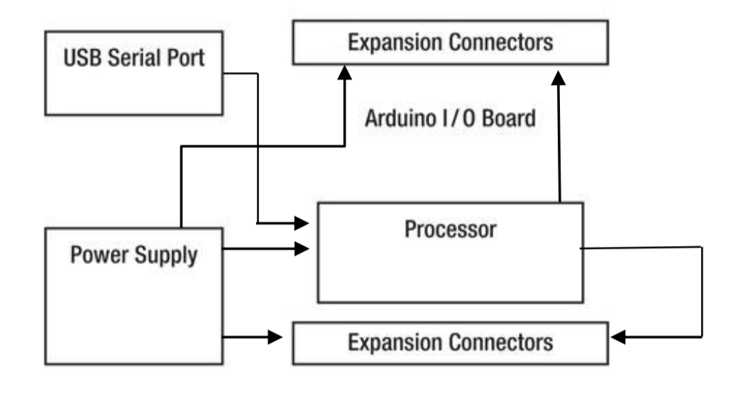

Abbildung 3 Blok-Diagramm Arduino Board

Shield(Was ist Shield?) ist eine Platine, die auf der Arduino-Platine montiert werden kann, um die Leistungsfähigkeit der Arduino-Platine zu erhöhen. Die Arduino-Programmiersprache ist eine Programmiersprache, die üblicherweise zur Erstellung von Software verwendet wird, die in das Arduino-Board eingebettet ist. Die Arduino-Programmiersprache ähnelt der Programmiersprache C ++.

Die Arduino-Entwicklungsumgebung ist eine Software, mit der Programme für Arduino geschrieben und kompiliert werden. Die Arduino-Entwicklungsumgebung wird auch verwendet, um Programme, die kompiliert wurden, in den Arduino Board-Programmspeicher zu laden. In diesem Entwurf ist Arduino Uno ausgewählt, wie in Fig. 2 gezeigt.

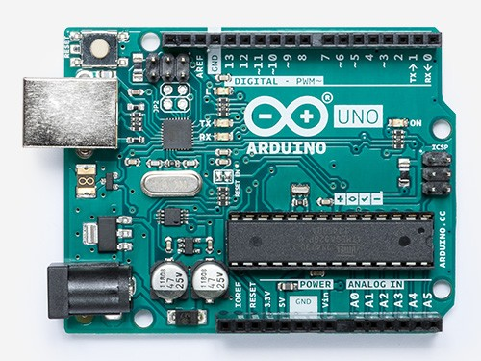

Abbildung 4 Arduino-Board UNO R3

Es Fehlen:

* Verwendete Geräte, Fabrikate, Datenblatt am besten noch Dazu ( Es muss nicht die alles sein aber die Großen geräte
  + Heizstab

Für die Temperaturmessung wurde ein OneWire Kontaktsensor verwendet. Vorteil dieses Gerätes ist die kostengünstige Anschaffung, sowie der akkuraten Messung und einfachen Handhabung (Arduino Playground [1], 2019).

* + Ventilator
  + Temperatursensor
* Arduino Fabrikat

Die Fabrikate wurden, wie in Abbildung 6 dargestellt, zusammengeschlossen. Das Schaltbild ist dem Regelkreis, wie er in Kapitel 2 beschrieben wurde nachempfunden, verfügt hier über einen Temperatursensor, einen Ventilator und einen Widerstand, welche direkt durch den Arduino angesteuert werden können.

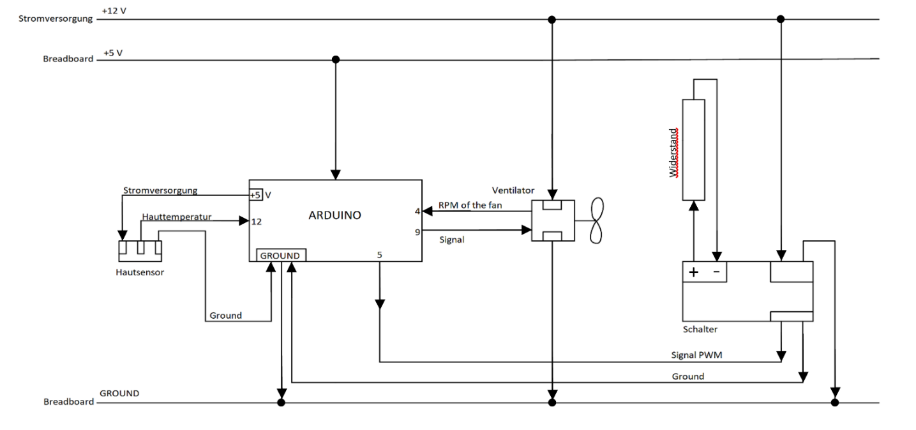

Abbildung 5 Arduinuo Schaltbild ( Vorbild + Arduinuo)

### Programmierung des Arduino und weitere Software

Für die Umsetzung des Regelkreises wurde der Arduino mit Hilfe der Arduino IDE programmiert. Ein Fließbild und der Programmcode selbst sind im Anhang zu finden. Für spezielle Anwendungen kann auf externe Bibliotheken zugegriffen werden. Unteranderem wurden verwendet:

* OneWire
* DallasTemperature
* PID_v1

OneWire und DallasTemperature wird genutzt, um den Kontaktsensor anzusprechen (Playground Arduino[1], 2019) (Burton, 2019). Für eine schnelle Implementierung eines PID Reglers wurde auf die PID_v1 Bibliothek von Brett Beauregard zurückgegriffen. In der Library ist bereits ein PID programmiert, dessen Eingangs, Ausgangsgröße und Koeffizienten durch den Nutzer freiwählbar sind (Playground Arduino[2], 2019).

Da eine Kommunikation mit dem Arduino möglich wurde außerdem ein Commandparser selbst programmiert. Dies ermöglicht eine Veränderung der Parameter während des Rechenablaufs im Arduino selber. Eine Änderung der Solltemperatur ist durch Befehlsübergabe an den Arduino in Echtzeit möglich. Weitere Befehle können ebenfalls implementiert werden.

Da die Arduino IDE nur eine Kommunikation entweder nur über den hauseigenen seriellen Monitor oder nur über Plotter zulässt, aber eine Grafische Auswertung z.B. während der Auswertung einer Sprungantwort notwendig ist und die gleichzeitige Speicherung der erzeugten Daten erwünscht ist, wurde noch ein eigner Monitor programmiert, der eine grafische Auswertung ermöglicht. Hierfür wurde auf die Programmiersprache VBA zurückgegriffen. Als Entwicklungsumgebung wurde hierfür Visual Studios 2017 (VS2017) genutzt. Diese bietet den Vorteil, dass hier eine direkte Anbindung an den Arduino und an die Arduino IDE in VS2017 direkt möglich ist, und die Programmierung in mehreren Sprachen wie C++, Python oder VBA direkt möglich ist. Außerdem kann eine direkt ausführbare Datei im Format EXE direkt aus dem Fertigen Programmcode erstellt werden.

Der geschriebene Programmcode funktioniert angepasst an den Arduinocode in der Praxis, allerdings kommt es bei der Nutzung der Kommandoübergabe an den Arduino noch zu Fehlern. Die Kommandoübergabe funktioniert teilweise nur verzögert oder gar nicht. Generell braucht der Monitor noch eine weitere Ausarbeitung, welche aber in der kurzen Projektzeit nicht möglich war.

## Datenauswertung + Analyse

-Versuch Ventilator + Kontaktsensor

-Versuch Ventilator + Infrarot

## Fazit

Wir haben das geschafft + konnten nicht besseres machen, da wenig zeit und nicht möglich wegen der Technik

## Ausblick

### Blutdruckmessung

Die Blutdruck ist mit welchem Druck das Blut aus dem Herz gepumpt wird. Der gemessenen Druck besteht aus systolischen und diastolischen Druck. Der systolisch Druck gibt an, mit welchen maximalen Druck das Herz Blut in die Arterien pumpt. Die darauf folgende Erschlaffung, die Diastole, ist die Zeit, mit der die Herzkammern wieder mit Blut gefüllt wird. Der Blutdruck sinkt ab und der niedrigste Druckwert wird als diastolischer Druck bezeichnet.

|  |  |  |
| --- | --- | --- |
|  | Systolish ( mmHg) | Diastolisch (mmHg) |
| Optimal | < 120 | < 80 |
| Normal | < 130 | < 90 |
| hochnormal | 130 - 139 | 85 - 89 |

Tabelle 1 Blutdrucktabelle mit der aktuell geltenden Richtwerte zur Beurteilung von Blutdruckwerten

Nach Untersuchungen wurde eine Zusammenhang zwischen Blutdruck und Wetter rausgefunden. In der kalten Jahreszeit ist der Blutdruck der Menschen höher als im Sommer. Bei unangenehmen Temperaturen reagiert der menschliche Körper auf zwei Arten von Thermoregulationen. Die vasomotorische Thermoregulation betrifft die periphere Blutgefäße, die nahe der Haut liegen. Sie sind mit Ventilen ausgestattet, die durch Öffnen und Schließen den Blutfluss ermöglichen oder verhindern. Im Winter werden die peripheren Blutgefäße und Kapillaren verengt, um den Körper von Wärmeverlust zu schützen. Damit weniger Blut fließen kann und die vorhandene Menge mit höherem Druck transportiert werden muss. Das Prozess führt zu einer Abnahme der Oberflächentemperatur und des Wärmeaustauschs nach außen. In heißen Umgebungen wird die gegenteilige Situation festgestellt. Die peripheren Blutgefäße werden gespannt, der eine Erhöhung der Blutversorgung bewirkt und der Blutdruck sinkt. Das führt zu einer Erhöhung der Hauttemperatur und des Wärmeaustausches nach außen.

Für den Fall, dass die vasomotorische Thermoregulation nicht ausreichend ist, greift die Verhaltensthermoregulation ein. Gegen die Kälte manifestiert es sich mit dem Schauder, der in der Aktivierung fast aller Muskelgruppen und in der Steigerung der Energieerzeugung im Körper besteht. Gegen die Hitze besteht das Schwitzen. Wenn auch die Verhaltensthermoregulation nicht ausreicht, kann man Hypothermie oder Hyperthermie haben. Das Subjekt befindet sich in eine Situation schwerer Unbehaglichkeit, wenn die Innentemperatur unter 35°C (Hypothermie) oder über 38°C (Hyperthermie) erreicht. [zu viel detailliert ]

[QUELLEN GANZER ABSCHNITT]

Durch diesen Zusammenhang zwischen Umgebungstemperatur und Blutdruck könnte neben der Messung der Hauttemperatur ein genauerer Regler erreicht werden, die nur durch die dauerhafte Messung des Blutdruckes und der Hauttemperatur sich selbst regeln kann. Das klassische Blutdruckmessgerät ist im Abbildung 1 dargestellt. Seine Manschette um das Handgelenk wird mit Luft gefüllt und langsam entleert. Dann hört die Manschette mit einem Mikrofon auf die Strömungsgeräusche. Das Gerät ermittelt daraus einen Wert für die Systole (maximaler Druck, wenn das Herz pumpt) und für die Diastole (minimaler Druck, wenn das Herz sich entspannt).

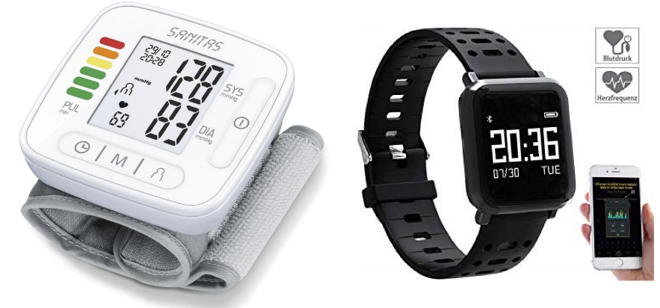

Abbildung 6 Blutdruckmessgerät

Die Abbildung 6 ist die Darstellung eines Blutdruckmessgerätes am Uhr dargestellt (Asus VivoWatch). Die Blutdruckmessung ist auf eine Sensoren-Kombination basiert: mit Elektroden (Elektrokardiogramm (EKG)) und Rotlichtsensoren (Photoplethysmographie (PPG)). Diese befinden sich unten am Gehäuse und oben neben dem Display. Um den Blutdruck zu bestimmen, errechnet die Uhr die Zeit, die das Blut braucht, um vom Herzen zum Finger zu fließen und setzt dies ins Verhältnis zur Armlänge, die etwa die Hälfte der Körpergröße beträgt.

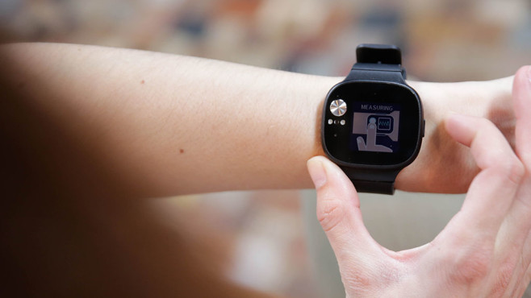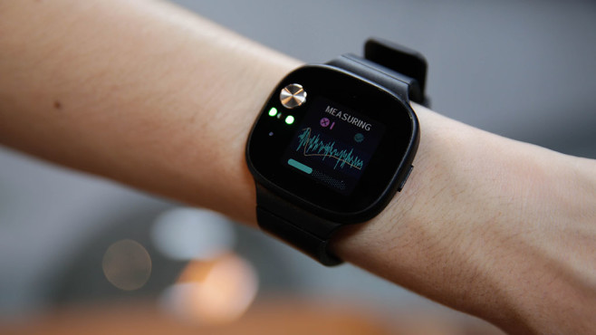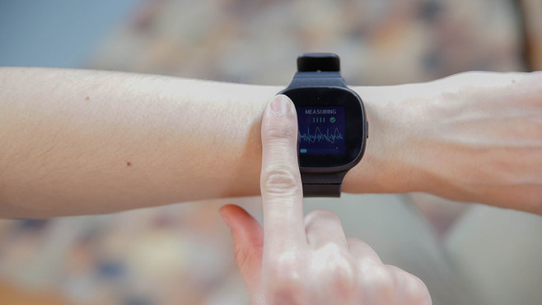

Abbildung 7: A) Messung starten; B) der Blutdruck wird durch die Sensoren bestimmt; c) 15 Sekunden warten für die Bemessung https://www.computerbild.de/artikel/cb-Tests-Wearables-Asus-VivoWatch-BP-Test-Blutdruck-21821361.html

Die Verwendung eins Blutdruckmessgeräts wurde nicht möglich, wegen Zeitgründen und technischen Grenzen. Das Ablesen und die Verwendung der Blutdruckwerte stellt die größte Schwierigkeit dar, für die es keine Möglichkeit gibt, sie aus dem Blutdruckmessgerät auszuziehen und in das Programm zu übertragen.

Eine andere Möglichkeit wäre, die Daten von Hand an das Programm zu übergeben, aber in diesem Fall würden wir nicht über ein System sprechen, das sich selbst reguliert.

### Infrarotsensor

Eine weitere mögliche Verbesserung des Systems ist die Verwendung eines Infrarotsensors anstelle des Hautsensors zum Messen der Hauttemperatur. Durch dieses Ersatz wird eine Technik gebaut, die der Proband weniger stört. Das Infrarotsensor kann Daten der Temperatur auf Entfernung aufnehmen. Während der Tests wurde ein Infrarotsensor angeschlossen, das die Hauttemperatur auf einer Entfernung von 1 cm misst. Das ganze System kann durch größere Fabrikat verbessert werden, die auf größerem Abstand Messungen aufnimmt.

[VIELLEICHT ETWAS WEITER SCHREIBEN]

### Größerer Aufbau Heizplatt + Ventilator

Aus Zeitgründen haben wir nur das Lüftung-system mit Ventilator entwickelt, aber ein komplettes persönliches Klimaregulierungssystem sollte Kühlung und Heizung einschließen. Bei der Voruntersuchung der Literatur und Diskussionen findet unser Team, dass das in Figur 3. dargestellte personalisierte Heizungssystem verwendet werden kann, um Kühlung und Heizung zu einer kompletten persönlichen Klimaanlage zu kombinieren.

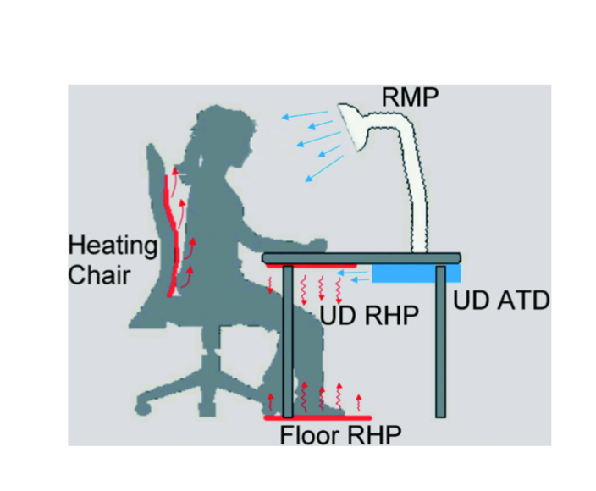

Abbildung 8 Skizze des verwendeten persönliches Klimaregulierungssystem (Arens und Zhang, 2006)

Dieses System besteht aus einem beheizbaren Stuhl, einer beheizten Schreibtischmatte und einer beheizten Bodenmatte. Ein beheizter Stuhl hat eine relativ große Kontaktfläche zum Körper und kann daher durch Wärmeleitung mehr Wärme übertragen als andere Heizmethoden. Es hat sich auch in mehreren Studien als effektive personalisierte Heizmethode erwiesen (Melikov und Knudsen, 2007; Pasut et al., 2015; Zhang et al., 2007; Oi et al., 2011). Da Hände und Füße in der Regel die thermisch unbequemsten Körperteile unterkühlen oder kalten Bedingungen sind (Arens und Zhang, 2006), kann davon ausgegangen werden, dass die angewendete Erwärmung zu einem angenehmen Effekt der Wahrnehmung führt (de Dear, 2011).

- personalisierte Klimatisierung Drahtlose Steuerung/Automatischer Schalter

In einer Büroumgebung ist es ebenfalls üblich, den Arbeitsplatz für kurze Zeit aus Pause und sonstigen Gründen zu verlassen. Wir beabsichtigen auch, automatische Schaltvorrichtungen in zukünftige Konstruktionen aufzunehmen.

Ähnlich wie das von Sangal et al. entwickelte Hausautomationssystem (Sangal et al., 2016) wird das System dazu beitragen, den Energieverbrauch durch die kontinuierliche Überwachung und Steuerung der elektrischen Geräte zu reduzieren. Der PIR-Sensor könnte verwendet werden, um die Anwesenheit von Menschen zu erkennen. Dementsprechend werden die Ventilator aus- oder eingeschaltet. Dieses System verwendet die Wireless-Technologie, um die drahtgebundene Verbindung zwischen den Geräte und dem Gateway zu vermeiden. Die Heizungs- und Lüftungsanlagen können durch Erstellen eines Webservers auf einem Tablet oder PC gesteuert werden, oder wir erstellen eine App für Mobilgeräte. Mit drahtlosen Sensoren und Aktuator-Modulen wird die Überwachung und Steuerung der Heim- / Büroumgebung vollständig ausgeführt. Damit werden die unnötige Geräte nach Bedarf ausgeschaltet, um den Energieverbrauch zu reduzieren

## Abbildungsverzeichnis

Abbildung 1 Erstes Konzept der Regelung (Eigene Darstellung) 4

Abbildung 2 Geplanter Regelkreis (Eigene Darstellung) 5

Abbildung 3 Arduinuo Schaltbild ( Vorbild + Arduinuo) 6

Abbildung 4 Blok-Diagramm Arduino Board 7

Abbildung 5 Arduino-Board UNO R3 7

Abbildung 6 Bluddruckmessgerät 9

Abbildung 7: A) Messung starten; B) der Blutdruck wird durch die Sensoren bestimmt; c) 15 Sekunden warten für die Bemessung https://www.computerbild.de/artikel/cb-Tests-Wearables-Asus-VivoWatch-BP-Test-Blutdruck-21821361.html 9

Abbildung 8 Skizze des verwendeten persönliches Klimaregulierungssystem (Arens und Zhang, 2006) 10

## Tabellenverzeichnis

Tabelle 1 Blutdrucktabelle mit der aktuell geltenden Richtwerte zur Beurteilung von Blutdruckwerten 8

## Literatur

Veselý, M., Zeiler, W., 2014. Personalized conditioning and its impact on thermal comfort and energy performance–a review. Renew. Sust. Energ. Rev. 34, 401-408.

Holmes, M.J., Hacker, J.N., 2007. Climate change, thermal comfort and energy: meeting the design challenges of the 21st century. Energy Build. 39, 802-814.

Pérez-Lombard, L., Ortiz, J., Pout, C., 2008. A review on buildings energy consumption in- formation. Energy Build. 40, 394-398.

Hoyt, T., Arens, E., Zhang, H., 2015. Extending air temperature setpoints: simulated energy savings and design considerations for new and retrofit buildings. Build. Environ. 88-96.

Amai, H., Tanabe, S., Akimoto, T., 2007. Thermal sensation and comfort with different task conditioning systems. Build. Environ. 42, 3955-3964.

Melikov, A.K., 2004. Personalized ventilation. Indoor Air 14 (S7), 157-167.

Watanabe, S., Shimomura, T., Miyazaki, H., 2009. Thermal evaluation of a chair with fans as an individually controlled system. Build. Environ. 44, 1392-1398.

Zhang, H., Arens, E., Kim, D.E., Buchberger, E., Bauman, F., Huizenga, C., 2010d. Comfort,

perceived air quality, and work performance in a low-power task–ambient conditioning system. Build. Environ. 45, 29-39.

Zhang, H., Arens, E., Zhai, Y., 2015. A review of the corrective power of personal comfort systems in non-neutral ambient environments. Build. Environ. 91, 15-41.

Arens, E., Zhang, H., Huizenga, C., 2006a. Partial-and whole-body thermal sensation and comfort—part I: uniform environmental conditions. J. Therm. Biol. 31, 53-59.

Shao, X., Li, X., 2015. Evaluating the potential of airflow patterns to maintain a non-uni- form indoor environment. Renew. Energy 73, 99-108.

Boerstra, A., Beuker, T., Loomans, M.G.L.C., Hensen, J.L.M., 2013. Impact of available and perceived control on comfort and health in European offices, Archit. Sci. Rev. 56, 30-41.

Wang, D., Zhang, H., Arens, E., Huizenga, C., 2007. Observations of upper-extremity skin temperature and corresponding overall-body thermal sensations and comfort, Build. Environ. 42, 3933-3943.

Schellen, L., van Marken Lichtenbelt, W.D., Loomans, M.G.L.C., Toftum, J., de Wit, M.H., 2010. Differences between young adults and elderly in thermal comfort, pro- ductivity, and thermal physiology in response to a moderate temperature drift and a steady-state condition, Indoor Air 20, 273-283.

Faris D.M.; M. B. Mahmood, 2014. Data Acquisition of Greenhouse Using Arduino, Journal of Babylon University/Pure and Applied Sciences/ No.7/ Vol.22, 1908-1916.

Pasut, W., Zhang, H., Arens, E., Zhai, Y.,2015. Energy-efficient comfort with a heated/ cooled chair, Build. Environ. 84, 10-21.

Zhang, Y.F., Wyon, D.P., Fang, L., Melikov, A.K., 2007. The influence of heated or cooled seats on the acceptable ambient temperature range, Ergonomics 50, 586-600,

Oi, H., Yanagi, K., Tabata, K., Tochihara, Y., 2011. Effects of heated seat and foot heater on thermal comfort and heater energy consumption in vehicle, Ergonomics 54, 690-699.

Arens, E., Zhang, H., 2006. The skin's role in human thermoregulation and comfort, in: N. Pan, P. Gibson (Eds.), Therm. Moisture Transp. Fibrous Mater., Wood- head Publishing Ltd, 560-602.

de Dear, R., 2011. Revisiting an old hypothesis of human thermal perception: alliesthesia, Build. Res. Inf. 39, 108-117.

Melikov, A.K., Knudsen, G.L., 2007. Human response to an individually controlled microenvironment, HVAC R Res. 13, 645-660.

Sangle, N., Sanap, S., Salunke, M., Patil,S.,2016. Smart Home System based on IoT, International Journal of Emerging Technology and Advanced Engineering, Volume 6, Issue 9, 168-170.

Playground Arduino [1] : One Wire, URL: http://playground.arduino.cc/Learning/OneWire [Abgerufen am 06.01.2019]

Burton, M, Newsome, T., Barros, T., Tillaart, R: Arduino-Temperature-Control-Library, README.md, URL: https://github.com/milesburton/Arduino-Temperature-Control-Library [Abgerufen am 06.01.2019]

Playground Arduino [2] : PID Library, URL: https://playground.arduino.cc/Code/PIDLibrary [Abgerufen am 06.01.2019]

## Anhang